Gestión de Servicios de Información (GSI)
Licenciatura en Ciberdefensa – Universidad de la Defensa Nacional
Docentes: Alejandro Fioretti - Flavio Alfano
Clase 8: Servicios de información y su impacto organizacional

Objetivos de la clase
- Donde estamos a nivel conocimientos de ITIL.
- Conceptualización y propósito de la mejora continua.
- La práctica de mejora continua según ITIL 4
- Aplicación práctica: ejercicios y casos reales
- Mejora continua: Métricas y Obstáculos.
- Consideraciones Clave

¿Qué sabemos de ITIL hasta ahora?
- Es un marco de referencia para la gestión moderna de servicios de TI, enfocado en co-creación de valor.
- Integra conceptos de Lean, Agile y DevOps.
- Aporta un enfoque más flexible y adaptable que versiones anteriores.
Componentes ya aprendidos:
- Sistema de Valor del Servicio (SVS)
- Cadena de Valor del Servicio (SVC)
- Prácticas

Contexto y necesidad de la mejora continua
- Entornos en cambio constante
  - Tecnología cambia (ej.: IA, cloud, ciberseguridad)
  - Clientes cambian: más informados, más exigentes
  - Negocios cambian: nuevos modelos, fusiones, digitalización
- Costos de no mejorar
  - Servicios estancados
  - Clientes insatisfechos
  - Personal desmotivado
  - Aumento de errores o incidentes repetidos
La mejora continua permite adaptarse
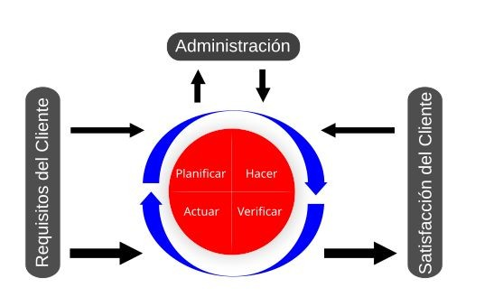
Modelo de Mejora de ITIL
- ¿Qué queremos lograr?
- ¿Dónde estamos?
- ¿Dónde queremos estar?
- ¿Cómo llegamos allí?
- ¿Accionamos? ¿Funcionó? ¿Cómo seguimos?

Paso a paso del ciclo de mejora
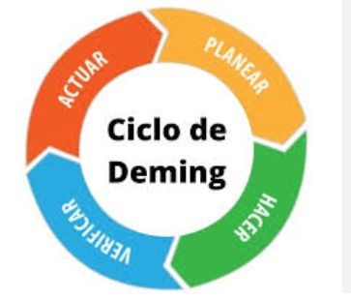
- ¿Qué se debe mejorar?
- Mapeo de situación actual
- ¿Dónde queremos estar?
- Diseño de plan de Mejora
- Ejecución (acciones de mejora)
- Evaluación (KPIs)
- Consolidación y nuevos ciclos (Mantener impulso)

Modelo de Mejora Continua - Ejemplo Práctico
Contexto: Área de soporte técnico que quiere mejorar el servicio a empleados interno
Paso 1: ¿Qué se debe mejorar? → Visión.
“Queremos convertirnos en un servicio de soporte altamente eficiente y reconocido,
que resuelva el 90% de los incidentes en el primer contacto, mejorando la experiencia
del usuario”
Paso 2: Mapeo de situación actual
- Solo el 55% de los incidentes se resuelven en el primer contacto
- Satisfacción del usuario: 3,4/5
- Técnicos desconocen la base de conocimiento

Modelo de Mejora Continua - Ejemplo Práctico (cont.)
Paso 3: ¿Dónde queremos estar?
- Alcanzar una tasa de resolución en primer contacto del 85%
- Mejorar satisfacción del usuario a 4,2/5
- Capacitar al 100% del equipo en uso de la base de conocimiento
Paso 4: ¿Cómo llegamos allí?
- Realizar capacitaciones internas semanales
- Rediseñar y relanzar la base de conocimiento
- Establecer indicadores y tableros de seguimiento semanales

Modelo de Mejora Continua - Ejemplo Práctico (cont.)
Paso 5: ¿Tomamos acción?
- Se realizan talleres técnicos los miércoles
- Se actualiza la base de conocimiento y se promueve su uso
- Se comunican avances mensuales al equipo de soporte y gerencia
Paso 6: Evaluación
- Resolución en primer contacto aumentó al 87%
- Satisfacción del usuario: 4,3/5
- Todos los técnicos usan la base de conocimiento con frecuencia

Modelo de Mejora Continua - Ejemplo Práctico (cont.)
Paso 7: Consolidación y nuevos ciclos → ¿Cómo mantenemos el impulso?
- Reuniones mensuales de revisión de métricas y sugerencias
- Incentivos para técnicos con mejor feedback
- Nuevas metas para automatización de tareas repetitivas
“La mejora se vuelve parte de la cultura del equipo. El ciclo continúa con nuevas iniciativas.”

Mejora Continua y Cadena de Valor de ITIL
Planificar
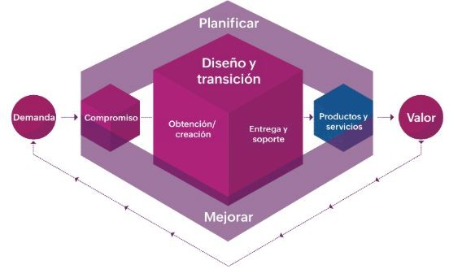
- Revisar trimestralmente indicadores y ajustar el portafolio de servicios.
Mejorar
- Analizar métricas de incidentes para rediseñar procesos y eliminar cuellos de botella en la atención al usuario.
Comprometer
- Optimizar los formularios de feedback post-servicio para obtener opiniones más claras y aplicables.

Mejora Continua y Cadena de Valor de ITIL (cont.)
Diseñar y Transicionar
- Incorporar pruebas de experiencia de usuario antes del despliegue de un nuevo portal de autoservicio
Obtención / Creación
- Evaluar y rotar proveedores de tecnología cada 12 meses, con foco en cumplimiento, innovación y eficiencia en costos.
Entrega y Soporte
- Reducir el tiempo medio de resolución de tickets mediante mejores scripts para el service desk y mayor capacitación técnica.

Mejora continua - Métricas
¿Por qué medir?
- Detectar problemas.
- Justificar decisiones.
- Priorizar Mejoras
- Demostrar Resultados de acciones realizadas.
Tipos de métricas
- Métricas de Servicio: Evalúa cumplimiento.
- Métricas técnicas: Evalúa funcionamiento interno del sistema.
- Métricas de proceso: Evalúa eficiencia del proceso de gestión.
- Métricas de experiencia: Satisfacción del usuario final.

Mejora continua - Métricas (cont.)
¿Cómo se relaciona el uso de métricas con el ciclo de mejora?
- Paso 2 – ¿Dónde estamos ahora? → métricas actuales
- Paso 3 – ¿Dónde queremos estar? → metas medibles
- Paso 6 – ¿Llegamos allí? → comparación pre vs. post mejora
Herramientas:
- Dashboards / BI Tools
- Encuestas de satisfacción (CSAT, NPS)
- CMDB / ITSM Platforms (ServiceNow, FreshService)
- Matriz de Prioridades / Impacto
- Análisis causa raíz

Principales Obstáculos en la Mejora Continua
- Falta de cultura de mejora
- Visión a corto plazo
- Falta de liderazgo comprometido
- Datos insuficientes o irrelevantes
- Falta de recursos (tiempo, personal, presupuesto)
- Falta de continuidad
- Falta de recompensas o reconocimiento

Caso práctico: Fracaso en una iniciativa de mejora continua
Contexto:
Una empresa tenía muchas quejas de sus usuarios internos por el tiempo de resolución de incidentes de TI (principalmente problemas con accesos y aplicaciones).
Iniciativa:
El área de soporte decidió lanzar una iniciativa de automatización, para reducir el tiempo de atención. Uso de formularios automáticos y flujos de aprobación estandarizados.
Errores:
- Falta de involucramiento de los usuarios
- No se midió el punto de partida
- No se asignó tiempo real para implementar y probar
- No se revisaron los resultados tras el despliegue
Resultado:
- Empeoró la satisfacción del usuario final
- El equipo abandonó la automatización tras dos meses
- Se volvió al sistema manual, con frustración interna

Consideraciones Clave sobre Mejora continua en ITIL
- La mejora continua es uno de los principios fundamentales de ITIL 4 y debe atravesar toda la organización, no solo el área de TI.
- Medir, analizar y ajustar debe ser parte del trabajo diario, no un proyecto aislado.
- La mejora no se logra solo con herramientas: requiere cultura, liderazgo y compromiso.
- El modelo de 7 pasos guía de forma clara el ciclo de mejora.
- Pequeñas mejoras sostenidas generan grandes impactos a mediano plazo.

Cierre de la clase
Recapitulación de conceptos clave
¿Dónde puedo continuar avanzando en profundizar sobre ITIL y Mejora continua?
- ITIL Foundations Capítulo “El modelo de mejora continua”
- ITIL® 4 Practice Guide: Continual Improvement
- ITIL® 4 High Velocity IT
Próximos pasos: Avanzar con Arquitectura de servicios

